# ▣ 실습 목표

☞ 인터넷상의 클라이언트와 서버간 접속과정을 알아보므로 인터넷의 전반적인 동작 과정을 이해 할 수 있다

# ▣ 학습 내용

☞ 패킷트레이서를 이용하여 LAN, WAN 구성도를 작성한다

☞ 네트워크 장비 Router, Switch, PC, Web, FTP 서버 및 DNS 환경설정을 한다

☞ 패킷트레이서 Simulation Panel 기능 이해

# 실습 환경

1. 네트워크 구성도

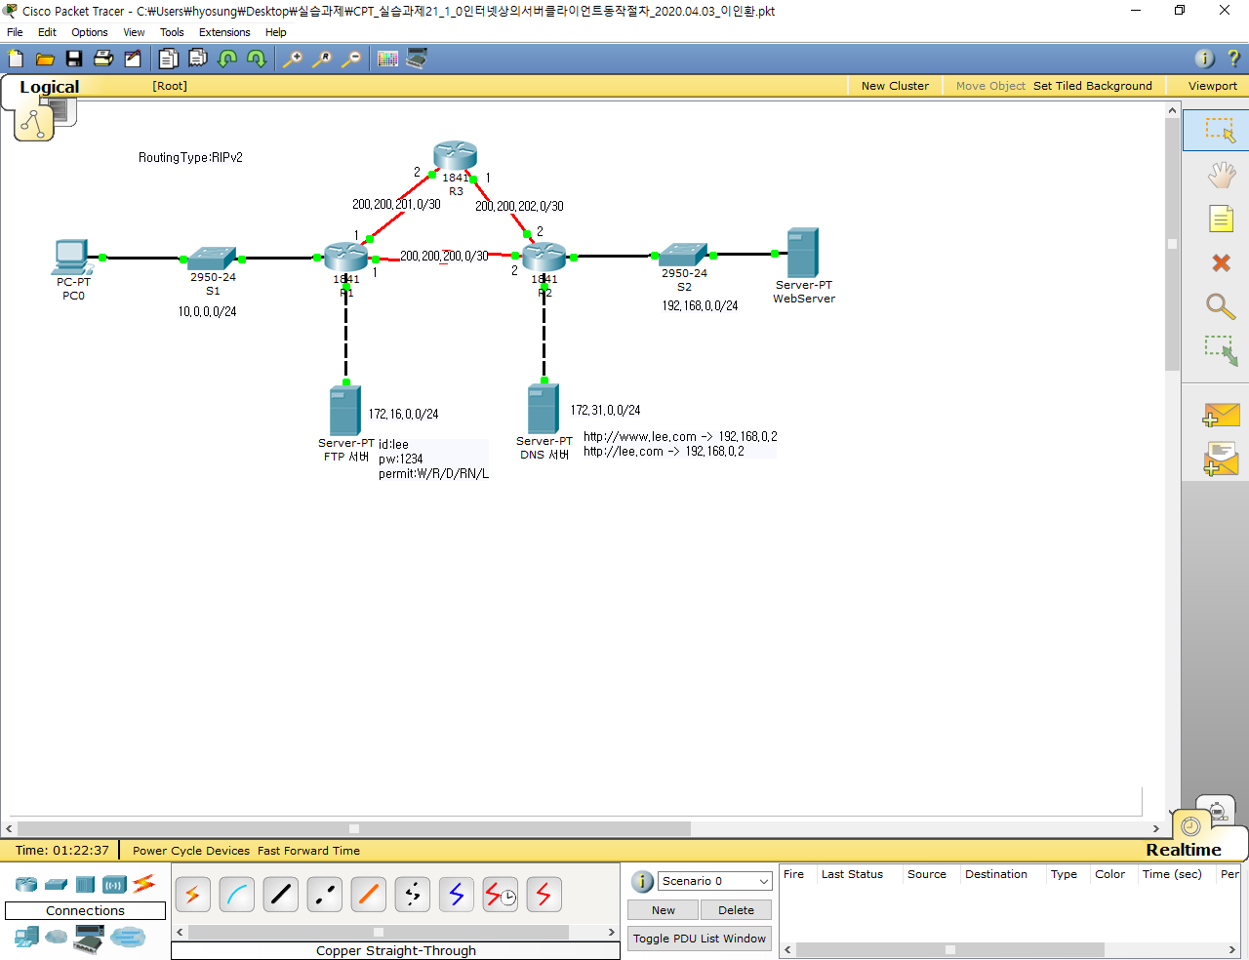

1. TCP/IP 프로토콜 설정

|  |  |  |  |  |  |
| --- | --- | --- | --- | --- | --- |
| PC TCP/IP 프로토콜 설정 | | | | | |
| PC | | IP Address | Subnet mask | Default Gateway | DNS Server |
| 네트워크1 | PC0 | 10.0.0.2/24 | 255.255.255.0 | 10.0.0.1 | 172.31.0.2 |
| 네트워크2 | FTP 서버 | 172.16.0.2 | 255.255.255.0 | 172.16.0.1 | 172.31.0.2 |
| 네트워크3 | DNS 서버 | 172.31.0.2 | 255.255.255.0 | 172.31.0.1 | 8.8.8.8 |
| 네트워크4 | Web 서버 | 192.168.0.2 | 255.255.255.0 | 192.168.0.1 | 172.31.0.2 |
| 네트워크5 | R1 S 0/0/0 | 200.200.201.1/30 | 255.255.255.252 | X | X |
| R2 S 0/0/0 | 200.200.201.2/30 | 255.255.255.252 | X | X |

1. 라우터의 인터페이스에 IP 주소 설정

2. 라우터에 라우팅 프로토콜 설정

3. 단말기 간 통신 확인

단계 1 구성도에서 PC0을 클릭하고 Desktop 선택하여 Command Prompt에서 ping 명령어로 FTP, DNS, Web서버와 통신을 확인 및 구축

FTP, DNS, Web서버 통신 확인

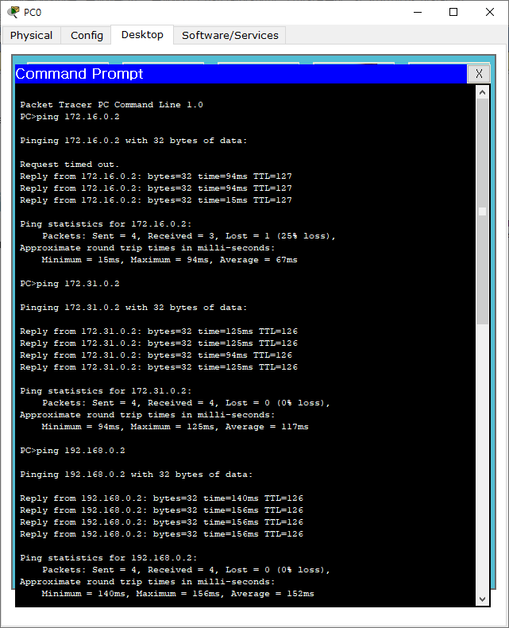

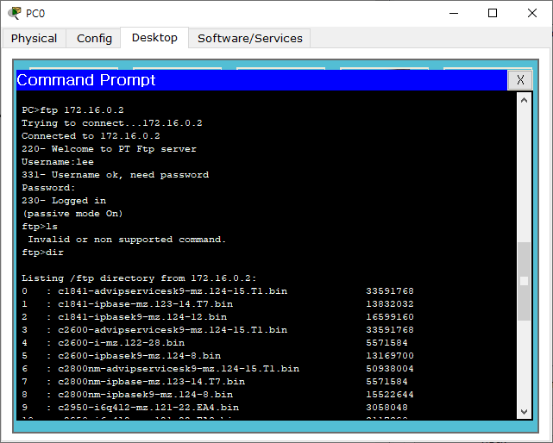

# Simulation Panel에서 클라이언트 – Web 서버간 동작 과정

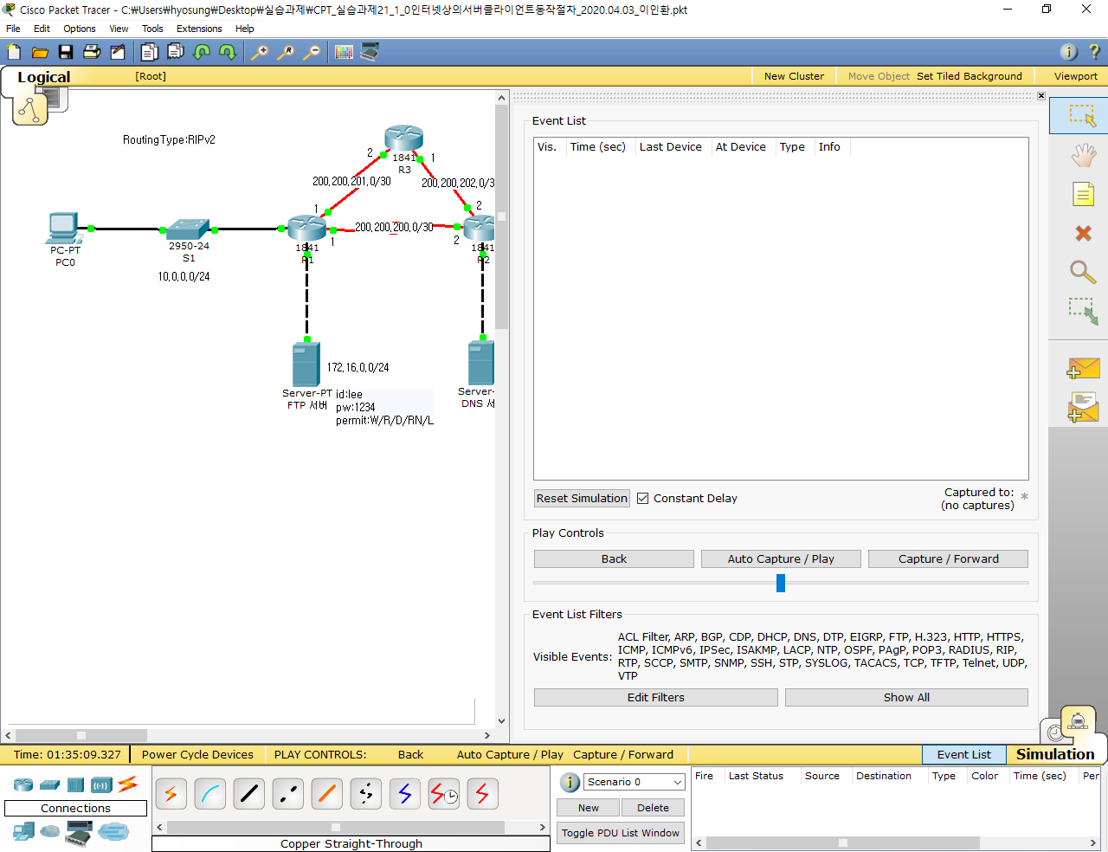

# Simulation Panel에서 클라이언트 – Web 서버간 동작 동영상

